**Portraits d’aviateurs du Québec**

**Martin Rousseau**

**Passionné *maniaque* d’aviation,**

**Pilote, dessinateur industriel, fabriquant de kit d’avions téléguidé, constructeur amateur et propriétaire de MR Aerodesign**

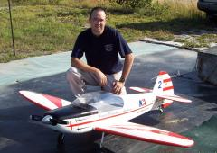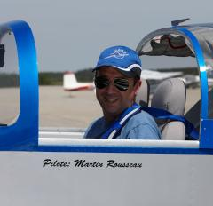

Martin est tombé dans la marmite de l’aviation tout petit, grâce à son oncle pilote de brousse. Après une formation en Fabrication aéronautique à l’École Nationale d’Aérotechnique (ENA) et une formation de pilote au Centre Québécois de Formation Aéronautique (CQFA), Martin s’est d’abord illustré dans le monde de l’aviation pour ses modèles d’avion téléguidés. Ceux-ci sont achetés partout sur la planète.

Martin se rappelle très bien le premier achat d’avion téléguidé qu’il a fait, à ses 15 ans. Depuis, il n’a jamais arrêté! Après avoir complété son DEC à l’ENA, il est retourné dans son Abitibi natal : la grande ville, trop peu pour lui. Il a été chanceux, comme il dit, d’avoir gagné à la loterie du CQFA en obtenant une place pour la formation de pilote en 1993. Toutefois, ce qu’il souhaitait, c’était piloter des hélicoptères et n’ayant pas réussi à se classer pour la formation hélico, c’est avec sa licence de pilote privé qu’il quittera les rangs.

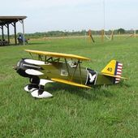Grace à son DEC en construction aéronautique, il se trouve un bon travail

comme dessinateur en équipement forestier! Polyvalent, dites-vous?

Ses loisirs sont entièrement dédiés à sa passion d’avions téléguidés.

Il cofondera en 1996 et présidera le Club des Moustic Air, dédié aux

passionnés d’avions téléguidés.

Et comme Martin ne fait jamais les choses à moitié, il cofondera également le CAAO (Club Aéronautique d'Abitibi-Ouest).   Il en est le président depuis 2016.  Également très impliqué ans les activité "Jeunes en vol" de sa région, il organise celui de La Sarre, et participe toujours a ceux d'Amos et Val d'or..  C'est très important pour Martin d'introduire les jeunes à l'Aviation !

Mais revenons à son histoire. C’est en 2004 qu’il fondera MR Aérodesign : qui vise la création de modèle de haute qualité, de construction simple, mais très fidèle à l'avion original. C’est le début d’internet et il connaît un succès grâce au web. Son modèle qui le fait sortir de l’ombre est sans contredit sa modélisation du CL-415. Il a créé le plan et celui-ci est devenu très populaire. On y retrouve vraiment tout : du train d’atterrissage au système de largage!

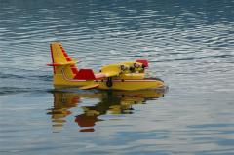

Bien qu’il fasse des modèles depuis un moment, c’est en 2005 qu’il a assez de volume pour acheter son premier laser, ce qui lui permet de rapatrier au Québec la coupe de bois effectué… au Texas! De fil en aiguille, il produira aussi des moules de fibre de verre pour certaines composantes de ses avionsen plus d’usiné ces pièces d’aluminium. Avec sa réputation, d’autres types de demandes affluent comme des bateaux.Et c’est ainsi qu’il ouvre son éventail au modélisme nautique.

Le Beaver est également un modèle très convoité, faisant partie de la légende québécoise. MR Aerodesign vend partout sur la planète mais il y à particulièrement un engouement pour ses modèles en Europe où ils connaissent le ‘’Canadair’’, le Beaver et le PilatusPC-6 Porter.

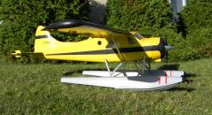

En 2007, après avoir fait tourner des dizaines d’avion au-dessus de lui, c’est à son tour de retourner dans les airs avec l’achat d’un Cherokee 140. Toutefois, son rêve de bâtir un avion demeure et c’est ainsi qu’en 2011 il s’attaque à un beau projet : la construction d’un Kit-Plane : le Van’sRV-7A. 6 ans et près de 2000h plus tard, il est prêt à voler! 180 chevaux, 300 km/h, avec une consommation de 8 g/h, c’est toute une machine!

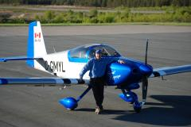

Présentement, il s’affaire à un nouveau projet de Kit-Plane : le RV9. Par la suite il aimerait beaucoup d’attaquer à un projet de biplan, un HatzClassic.

Il demeure convaincu que l’avenir du Kit-Plane est brillant, puisque de plus en plus populaire. C’est d’ailleurs beaucoup plus facile à construire qu’il y a 15 ans, avec des matériaux pré-punchés et pré-pliés et beaucoup de ressources sur le web.

Pour les avions téléguidé, l’âge de sa clientèle varie entre 40 et 70 ans et il constate qu’en cette ère du prêt à porter, prêt à consommer, les jeunes ne s’investissent pas sur des projets à long terme.Bien que Martin ai su se créer une place de choix dans le monde de l’aéromodélisme, il sait que la concurrence venue de Chine avec des modèles ARF (AlmostReady to Fly) à bas prix est difficile à battre. Comme il le relate, l’aéromodélisme est en train de changer beaucoup et déjà beaucoup de compagniesfabriquant de kit ont fermées. Nous devons faire connaitre au jeunes la joie et la fierté de construire quelques choses avec ces mains !! C’est pourquoi nous invitons nos lecteurs à découvrir cette passion et à encourager un entrepreneur unique du Québec. Et Si vous croisez Martin lors de RVA, allez lui piquer une jasette : il adore partager sa passion! Demandez-lui ses prochains projets : il y en a plein en banque et n’aura probablement pas assez d’une vie pour tout les réaliser!

https://mraerodesign.securicom.ca/organisations/mraerodesign/images/produits/albums/petites/phil-04.jpg